Revi-Klappe ALU-STAR RONDO DN400 12,5mm GKB-I Wand/Decke

Upmann

Eigenschaften

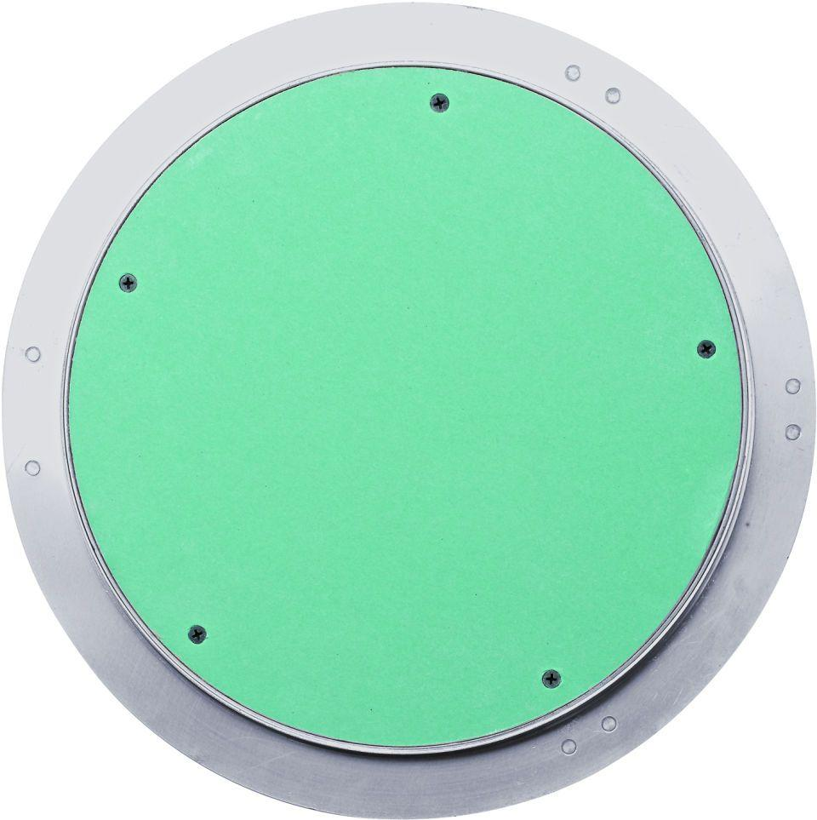

GTIN:

4005046213809

HAN:

21380

Farbton

grün, silber

Werkstoff

Aluminium, Gipskarton

Einbaubreite (mm)

400,00

Verschließtechnik

Schnäpperverschluss

Anzahl der Verschlüsse

2,00

Türblatt aushängbar

Ja

Gipskartoneinlage (mm)

12,5